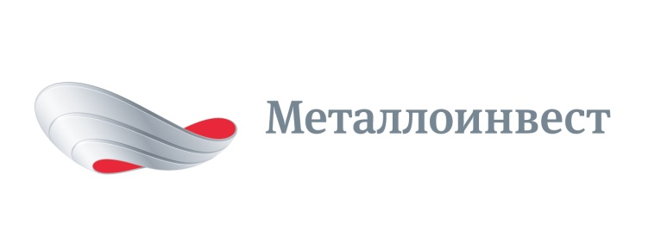

**ПРЕСС-РЕЛИЗ**

**Металлоинвест расширяет взаимодействие с Группой ЧТПЗ**

**28 июля 2017 г., Москва** – На АО «Уральская Сталь» (входит в состав Металлоинвеста) состоялся Координационный совет с Группой ЧТПЗ. В совещании приняли участие директор по продажам на внутреннем рынке УК «Металлоинвест» Андрей Просяник, технический директор Уральской Стали Сергей Зубов, коммерческий директор Группы ЧТПЗ Денис Приходько и другие представители компаний.

Стороны подвели итоги совместной работы в предыдущий период и обсудили перспективы дальнейшего сотрудничества. Запланированы мероприятия по расширению сортамента стальной продукции, поставляемой Уральской Сталью Группе ЧТПЗ, а также шаги по оптимизации графика и условий поставок. Участники совета отметили сокращение количества претензий по качеству и минимизацию доли дефектных труб, изготовленных из металла Уральской Стали.

Следующий Координационный совет решено провести осенью 2017 года на Первоуральском новотрубном заводе (ПНТЗ, входит в Группу ЧТПЗ).

«Металлоинвест и Группу ЧТПЗ связывают многолетние партнерские отношения, - заявил директор по продажам на внутреннем рынке УК «Металлоинвест» Андрей Просяник. – Тесное взаимодействие наших предприятий позволяет Металлоинвесту постоянно совершенствовать качество и расширять сортамент поставляемой продукции, а также эффективно и гибко реагировать на производственные потребности Группы ЧТПЗ».

«Встречи подобного формата давно доказали свою эффективность. Прямой диалог специалистов коммерческой, технической и производственной служб позволяет оперативно решать самые сложные вопросы. В частности, сегодня, за один день, мы достигли договоренностей сразу по нескольким  направлениям: повышение качества, освоение новых видов продукции, сокращение сроков поставок», - отметил коммерческий директор Группы ЧТПЗ Денис Приходько.

Группа ЧТПЗ – один из ключевых партнеров Металлоинвеста в области закупок трубной заготовки и листового проката для производства сварных и бесшовных труб. Около трети производимых Группой ЧТПЗ труб, в том числе двушовных труб большого диаметра (ТБД), выпускается из металла Уральской Стали.

Предприятия Металлоинвеста регулярно проводят координационные советы с ключевыми потребителями для анализа качества продукции, выработки совместных программ освоения новых видов продукции и обсуждения перспектив сотрудничества.

**Справка:**

Листовой прокат высокого класса прочности производства Уральской Стали использовался при изготовлении труб Группы ЧТПЗ, предназначенных для строительства крупнейших трубопроводов: «Восточная Сибирь - Тихий океан», «Бованенково - Ухта», «Заполярье - Пурпе», «Ямал - СПГ», «Куюмба - Тайшет».

Металлоинвест принимал участие и в реализации других крупных проектов Группы ЧТПЗ. Так, в 2016 году Компания поставила с Оскольского электрометаллургического комбината (ОЭМК) на производственные площадки Группы ЧТПЗ трубную заготовку для изготовления бесшовных труб для котлов высокого давления тепловой электростанции «Лонг Фу-1» во Вьетнаме.

В 2016 году Металлоинвест подписал с Группой ЧТПЗ долгосрочный контракт на поставку горячебрикетированного железа (ГБЖ). Использование этого уникального для российского рынка металлизованного сырья, призванного повысить качество выплавляемой стали и улучшить механические свойства продукции, полностью отвечает высокими стандартами Белой металлургии.

# # #

**Металлоинвест** ([www.metalloinvest.com](http://www.metalloinvest.com)) – ведущий производитель и поставщик железорудной продукции и горячебрикетированного железа (ГБЖ) на глобальном рынке, один из региональных производителей высококачественной стали. Компания обладает крупнейшими в мире разрабатываемыми железорудными месторождениями и имеет одни из самых низких  показателей себестоимости производства ЖРС.

100% акций Металлоинвеста контролируются USM Holdings, крупнейшим бенефициаром которого является Алишер Усманов (49%). Другими акционерами холдинга являются структуры Владимира Скоча (30%) и Фархада Мошири (10%).

**За дополнительной информацией обращайтесь:**

Департамент корпоративных коммуникаций

Дмитрий Кравченко

+7 (495) 981-55-55

pr@metalloinvest.com